Java Script
Características:
- Case sensitive: distingue minúsculas de mayúsculas
- Tipado débil o dinámico: las variables son del tipo de dato que se almacenen
- Las sentencias Finalizan con (;) y los bloques con ({)
Recomendaciones:
- Nombre de archivo: usar el snake_case (guiones bajos)
Ejemplo: mi_archivo_java.js
- Nombre de constantes: Usar UPPER_CASE en constantes (TODO MAYUSCULAS) y si su nombre se separa usar güin bajo
Ejemplo: const PI= 3.1461616
const UNA_CONSTANTE= 4
- Nombre de clases: Usar UpperCamelCase (Letra inicial mayúscula ):
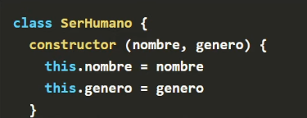
Ejemplo:
- Nombre de objetos / valores primitivos /funciones /Instancias : usa lowerCamelCase (primera palabra en minúsculas y paralabras consecuentes la letra inicial en mayúscula)
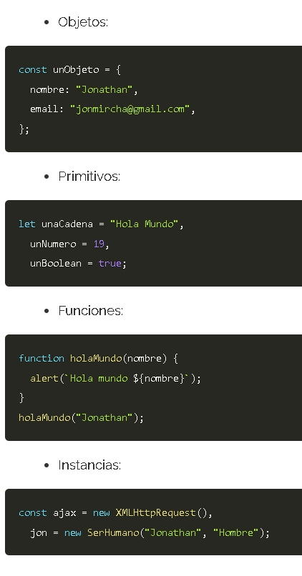

Tipos de datos _
Primitivos = accederemos a su valor de manera directa
- Undefined: valor sin definir
- Null: denota valor nulo
- Symbol: dato cuyos casos son únicos e inmutables
- Números = valor numéricos (entero, decimal…)
- Strings = cadena o secuencia de caracteres
- Boolean= true o false
Compuestos= accedemos a su valor por su referencia no de manera directa.
- Object ={}
- Array=[]
- Function(){}
- Class{}
- Etc….

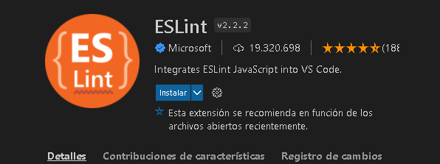
Extensiones _

- Nos va a sugerir mensajes por el error
- Autocompletado
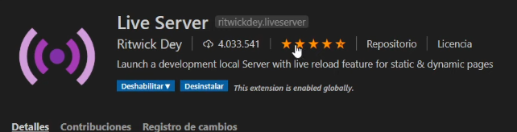
- Descripciones
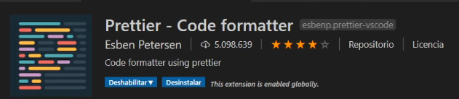
Los cambios en tiempo real

Prettier se utiliza para formatear automáticamente tu código, soportando la sintaxis de una gran cantidad de lenguajes, entre los que están JavaScript, JSX, Flow, TypeScript, JSON, HTML, Vue, Angular, CSS, Less, SCSS, GraphQL, MarkDown, CommonMark, MDX y YAML.

Variables y constantes _
Variable: es un espacio en memoria reservado para almacenar un dato que puede cambiar.
- Las variables se declaran, inicializan y modifican
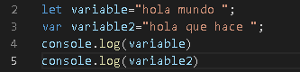
Declaramos una variable con:
Var: es un ámbito global (no usar), esto se va a guardar en el objet Window global
Let: es de ámbito por bloque
Nota:el objeto global de los navegadores es window
Constante:
No cambia durante la ejecución del programa excepto si son datos compuestos
Ejemplo: const PI= 3.14
Consejo= las constantes van en mayúsculas

Tipos de operadores _
- Matematicas ( +, - , * , / , % )
- = es asignar un valor a una variable
- = = comparación de valores
- = = = comparación de tipo de dato y de valor
- i++ imprime luego suma 1
- --i resta 1 luego imprime
- Logicos: not (!) / or(||) / and(&&)
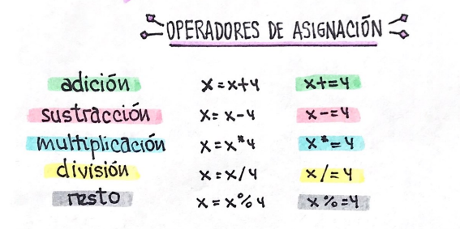
isNaN(variable) true si no es un numero y false si es un numero.

Destructuracion _
Es asignar valores a un conjunto de variables ejemplo:
Queremos asignarle una variable para cada elemento del arreglo
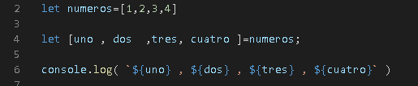
En caso de objeto se usa {} en lugar de [] como el ejemplo planteado y la variable tiene que ser del mismo nombre que la propiedad del objeto ya que en destruturacion del objeto no lo busca por la posición si no por el nombre por eso es importante que tenga el mismo nombre que el objeto
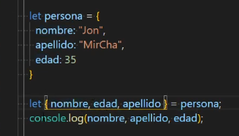

Enlazar html con js _
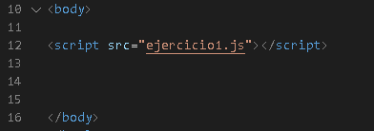

Strings o cadena _
Concatenación: une o forma una sola cadena con el +
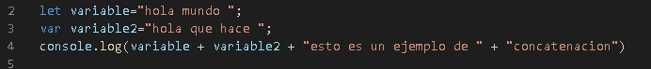
Template Strings ${variable } y uso de la comilla invertida
Propiedades y Métodos ()
Método: es todo lo que podemos hacer, acciones o funciones que nos permiten hacer algo
Cadena.metodo()
Propiedad: son características propias de la cadena
Cadena.propiedad
(Nota: para caso practico pondremos una vstring como representación de la variable de tipo string)
Nota: propiedades y métodos revisa la documentación de la mdn
- vstring.length muestra el número de caracteres de la cadena
- vstring.toUpperCase() devuelve la cadena en mayúscula
- vstring.toLowerCase() devulve la cadena en minúscula
- vstring.index Of(lo que queremos buscar) devuelve el numero de caracteres donde se encuentra
- vstring.includes(“ejemplo”,[inicio ]) igual que indexOf pero devulve true o false
- vstring.replace(palabra a buscar , palabra nueva a cambiar) remplaza el fragemnto de la cadena que le digamos y la cambia
- vstring.substring(inicio , [fin]) extrae los caracteres desde el incio hasta fin
- vstring.slice(inicio , [fin]) ejemplo (2,-4) igual que substring pero admite valores negativos ósea cuenta desde atrás
- vstring.trim() elimina espacio entre palabras
- vstring.stratsWith(“ejemplo”, [inicio]) sirve para saber si la cadena inicia con ese palabra
- vstring.ends.With( , ) sirve para saber si la cadena termina con esa palabra
- vstring.repeat([número de veces]) repite el string el número de veces que le indiquemos
- vstring.split(“aquí el separador”) genera un arreglo lo separa con cada espacio en blanco
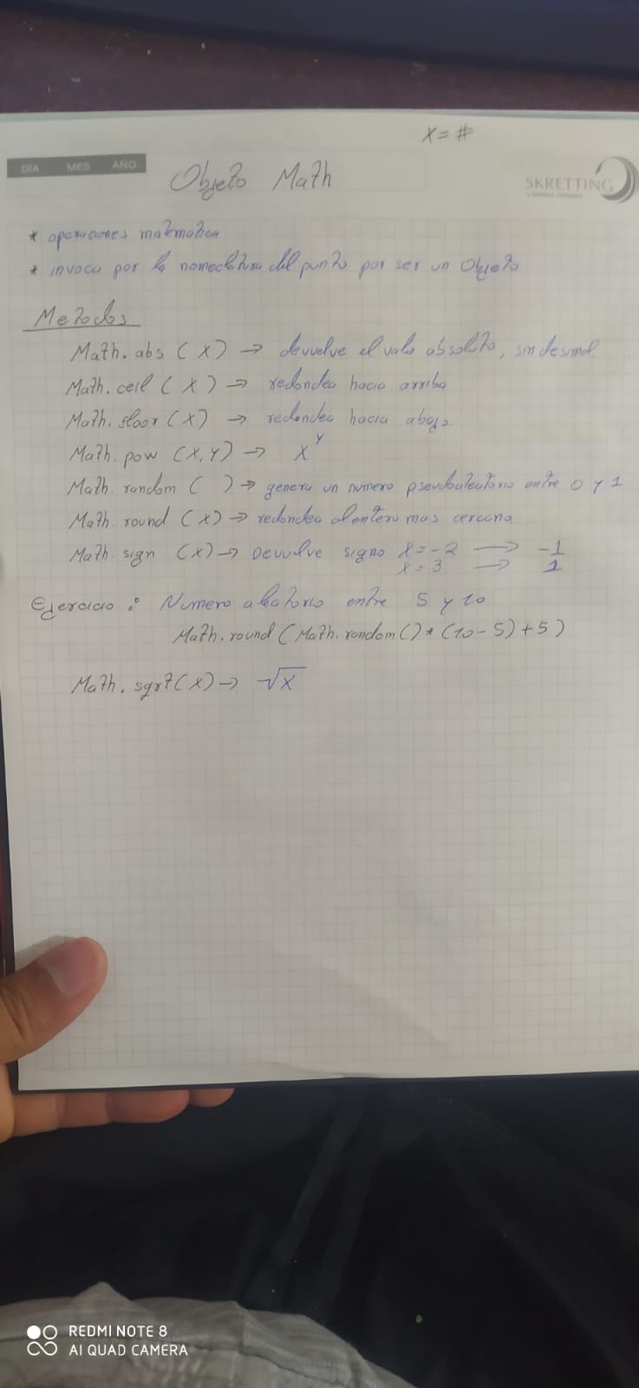
Objeto Math _
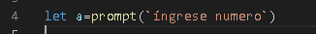
Imput por consola _

Mostrar en una etiqueta HTML _
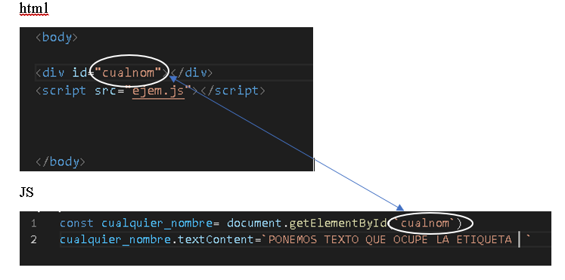

=
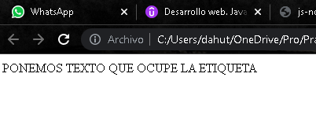
Convertir string a números _
parseInt(variable) Retorna número entero
parseFloat(variable) Retorna número como decimal
typeof(variable ) nos indica que variable es
números _
- vNumerica.toFixed(numero_de_decimales): redondea a los decimales que le indiquemos

Boolean _
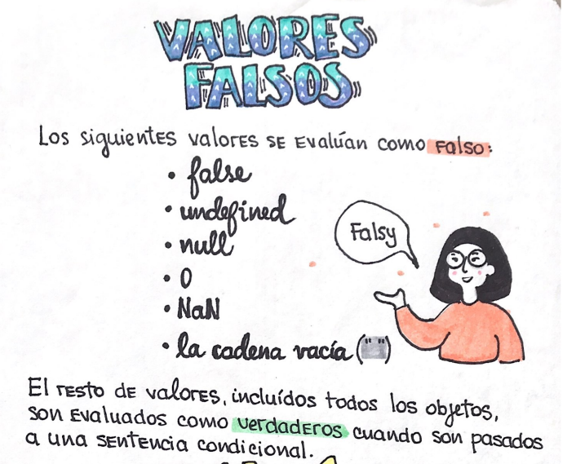
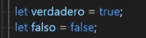
- puede ser true o false
- el numero 0 es un valor que tiende a falso
- numero negativo es un valor que tiende a verdadero
- cadena de texto vacía tiende a falso pero si tiene un espacio es verdadero
- hay mas consulte a mdn como truthy

If….else _
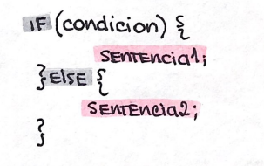
Se utiliza para comprobar si la condición se cumple caso contrario se ejecuta else-
Nota: podemos hacer if anidados
Switch _
Múltiples casos para la condición a evaluar
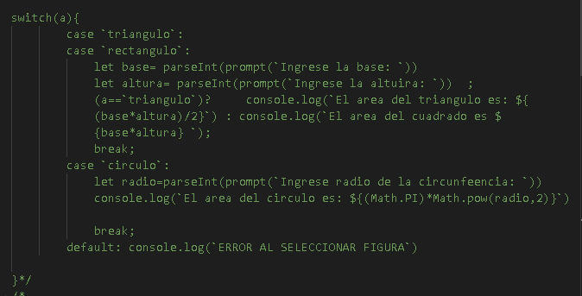
Sintaxis:

Break & continue _
Break= sale de la estructura o rompe el proceso, lo culmina
Continue= se salta un proceso
Operador Ternario _
Necesita tres operadores
Condición? Valor1 : valor 2
Si la condición se cumple tomara el valor1 caso contrario el valor2
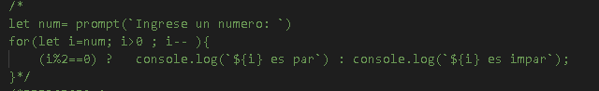

Bucles e iteraciones _
- For
- While
- Do….while
For
Se repite hasta que la condición sea falsa y se usa for por que se sabe la cantidad de veces que se va a repetir y como va a incrementar.
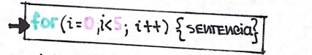
for of / for in
aplica a arrays y strings
sintaxis:
for(let cualnom of variabledelarreglo) {[recorre el arreglo e imprime cada uno de sus elementos] y en el objeto imprime el valor de la propiedad
for(let cualnom in variabledelarreglo) {[recorre e imprime el número de posición de cada elemento del array] en el caso de un objeto imprimiría el nombre de la propiedad no el valor de dicha propiedad.
………………………………………………………….console.log(cualnom)}}
nota: como norma el [cualnom] en singular y [variabledelarreglo] en plural
while
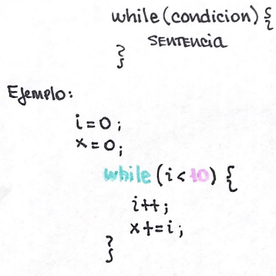
ejecuta su sentencia mientras condición sea verdadera
sintaxis:
do…..while
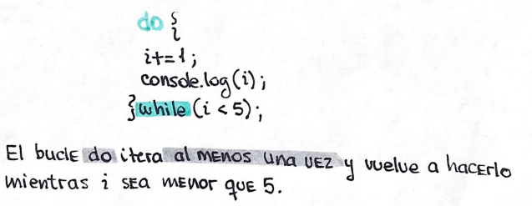
igual que while pero la sentencia se ejecuta por lo menos una vez

Arrays _
- Son conjuntos de datos ordenados por posiciones asociados a una sola variable
- Pueden declararse vacíos
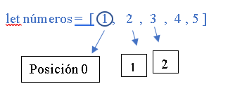
- Edificar los elementos por su posición

- Para acceder a un elemento de array: números [0] //me va a dar 1

- Se puede guardar Variables ( tipo texto (string), número, booleanas ,arreglo, objetos y funciones.) en el mismo arreglo
Array de arrays
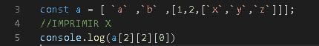
Si se requiere estipular las posiciones del arreglo y definir su contenido
Definiremos un arreglo de 100 con `te amo`
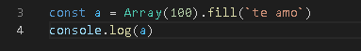
Spred Operator(operador de expansión) _
Su sintanxis es [ …]
Permite desglosar un array para poder trabajarlo son sus componentes y no como uno solo dato.
Ejemplos:
- meter en una función un Aray
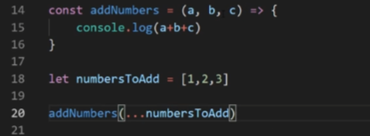
=6
- añadir una array en otra array
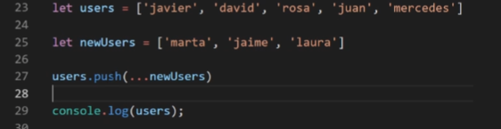
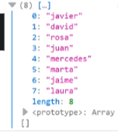
- Otra forma, concatenar array
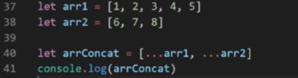
- Cuando no sabemos cuantos parámetros pasar a la función
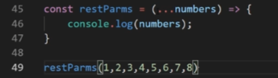

Eliminar elementos duplicados (con un objeto)
Set => no permite elementos duplicados
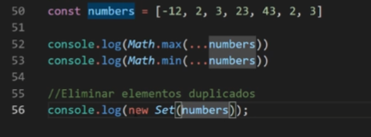
- Ejercicio con spred operator y forEach para sumar x números
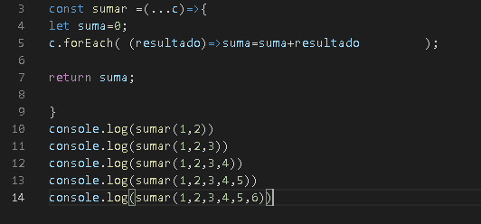
- Unir 2 arreglos
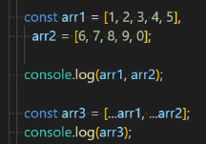
Propiedades Arrays _
v.length = devuelve el numero de posiciones del arrays
Métodos
Arrays.isArray( v ) devuelve true si es array
Eliminar elementos
- v.pop() elimina el último elemento
- v.shift() elimina el primer elemento
Añadir elementos
- v.push(elemento1,elemento2…) añade elementos al final del arrays
- v.unshift(e1,e2…) añade elementos al comienzo del arrys

v.indexOf(loquequeremosbuscar) devulve la posición del elemento que buscamos
v.lastIndexOf() igual que indexof pero su búsqueda inicia desde atrás
…………………………………………………………………………………………….
v.sort() ordena los elementos de una arreglo alfabéticamente(por su correspondiente valor Unicode- todos los símbolos letras y números tienen un valor Unicode y según eso los ordena)
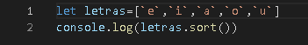
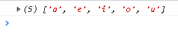
Nota: una función esta dentro de un objeto es un método y si una función esta dentro de otra función es un callback
.sort([callback]) = .sort(función de comparación)
caso especial de v.sort(con numeros )
en caso de números los ordena por su primer número ejemplo[2,12,40,50] =[12,2,40,60]
solución: v.sort(a,b) función comparativa
ejemplo:
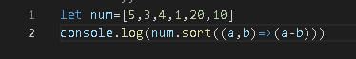
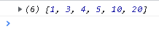
…………………………………………………………………………………………….

v.reverse() invierte el orden de los elementos del arreglo
v.join(símbolo que queremos poner de separador) lo devuelve como un strings con el separador que indiquemos
v.splice( a , b , ítems ) cambia el contenido, eliminando elementos y agregando nuevos
- a: donde empieza a eliminar
- b: números de elementos a eliminar
- ítems: elementos a añadir
ejemplo: v.splice(2[aquí inicia], 3 [números de elementos] , 10, 4 ,5 ,7 )

v.slice(a,b) extrae los elementos a partir de a hasta b de posiciones

Métodos arrays con funciones
El método filter()
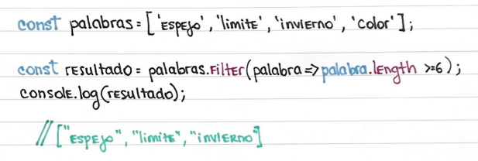
Creamos un nuevo arreglo con cada uno de los elementos que cumplan la condición
El método map()
Creamos un nuevo arreglo con los resultados resueltos, se aplica la operación para cada uno de los elementos del arreglo
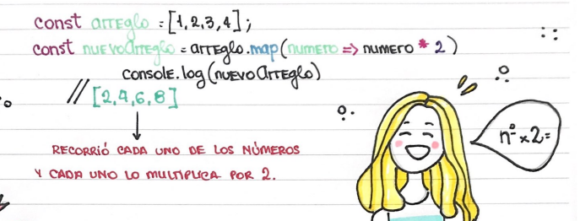
El método reduce ()
Aplica una función un acumulador para cada valor del arreglo de izquierda a derecha para reducirlo a un único valor
El método reduce se encarga de recorrer todos los elementos del array e ir acumulando su valor
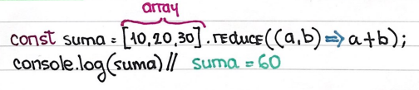
.from(iterable)
convierte en array el elemento iterable (iterable es todo aquel que se puede recorrer como un string )
otra forma de hacer lo mismo con:
v.split(“”) convierte en arrays un elemento iterable y dentro del (“”) si lo dejamos vacío separa cada elemento y si añadimos un espacio (“ “) lo va a separar en posiciones.
Solo tiene dos formas de aplicar
Ejemplo para Split y from
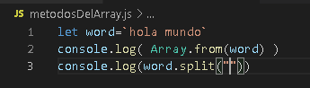
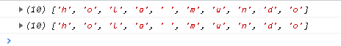
v.forEach(callback(currentValue,[index]))
El método forEach() ejecuta la función indicada una vez por cada elemento del array.
Sintaxis
VariableArray.forEach(funcionCallback(currentValue, index)
Parametros
- Callback: Función a ejecutar por cada elemento, que recibe tres argumentos:
- currentValue: El elemento actual siendo procesado en el array.
- index Optional El índice del elemento actual siendo procesado en el array.
ejemplo
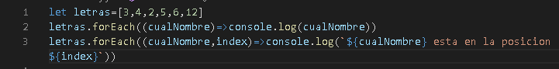
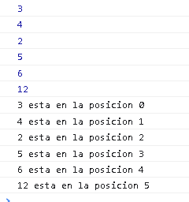
v.some(callback) Comprueba si al menos un elemento del array cumple la condición
v.every(callback) Comprueba si todos los elementos de array cumplen la condición
some y every => funcionan igual , devolviendo true o false
sintaxis
variableArray.some(callback(element[, index)
Parámetros
Callback: Función que verifica cada elemento, toma tres argumentos:
Element: El elemento actual siendo procesado en el array.
index Optional: El índice del elemento del array que se está procesando.
Ejemplo:
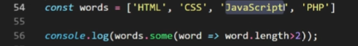
=true

Objeto _
Es una estructura de datos de cualquier tipo incluso un objeto mismo, estos datos son propiedades del objeto y si hay una funcion dentro del array es un método
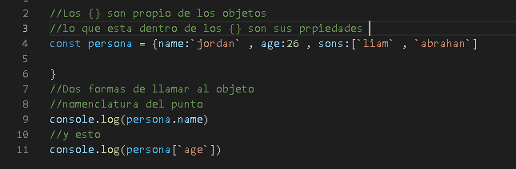
Para acceder a las propiedades del objeto se usa la nomenclatura del punto

Para referirnos a una propiedad dentro del mismo objeto
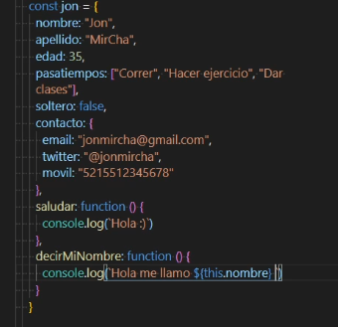
Usamos: this.

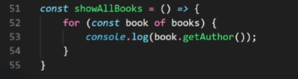
Nota: For…if y for…of recorre el arreglo y también el objeto e imprimiendo cada uno de sus elementos o nombre de las propiedades.

Funciones _

Sintaxis 2 maneras de escribir funciones:

Function => Requiere retorno de valor??????????????????????
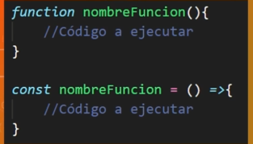

Arrow Functions (funciones flechas) => No requieren return ¿???????????????????



- Las funciones dentro de los objetos su sintaxis se acorta así:
Solo el nombre de la función seguido de (){}
Esto es interesante porque las funciones dentro del objeto no se recomiendan que sea con arrowFunctions por que el this del arrowFunctions hace referencia al object Windows en lugar del mismo objeto donde esta.
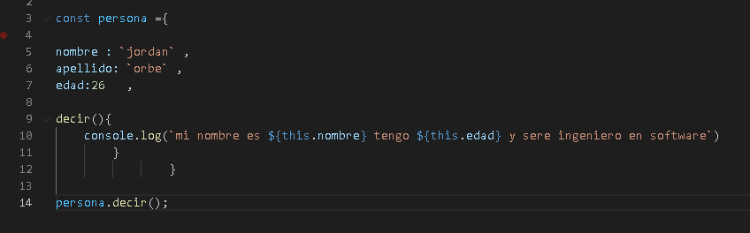

- Si es un callback

Programación Orientada a Objetos _
Es una forma o paradigma para resolver un problema
Algunos de los conceptos fundamentales son:
- Clase – modelo a seguir como una plantilla
- Herencia
- Objeto – es una instancia de una clase
  - Método o funciones
  - Atributos o propiedades
- Evento
- Etc

Clases
Son plantillas que se utilizan para crear objetos iguales
Las clases necesitan una función constructora, se tiene que llamar constructor y entre paréntesis pasamos parámetros
El constructor se usa para establecer las propiedades del objeto
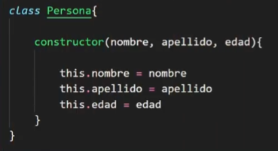
this hace referencia al objeto, el planteamiento seria el siguiente:
this.nombre=nombre nombre del objeto = nombre del parámetro o variable

clases - Métodos
- Para declarar la clase se usa la palabra reservada class
- El método es una función que está dentro de la clase, pero fuera del constructor
- Por fuera del constructor podemos crear todos los métodos que nos de la gana
- La función ósea metodos se escribe así saludar(){ }, no aplica el function saludar=()=> {}

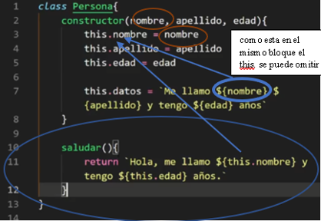
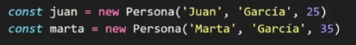
Para usar la clase, tenemos que instanciar o crear un objeto fuera de la clase.
ejemplo
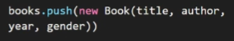

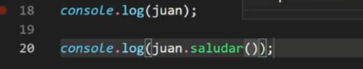
Y para finalizar usar los métodos para seleccionar datos en especifico

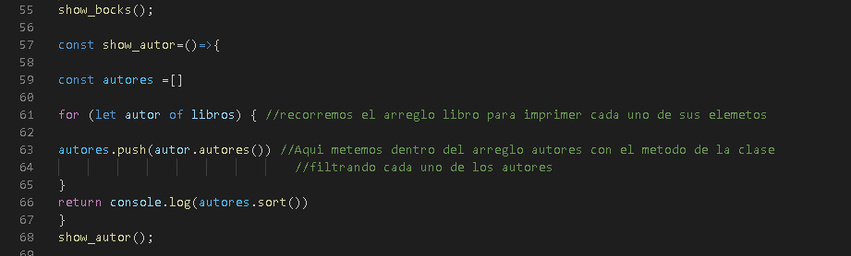
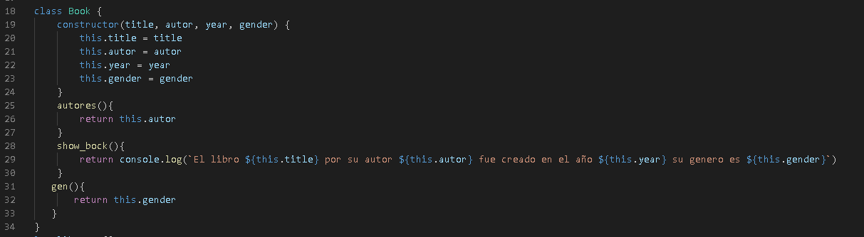
Ejemplo

Herencia _

Manejo de errores _
Try{ aquí bloque de código a evaluar}catch(error){ console.log( $error)}

